День в истории: 17 сентября
День Конституции США, Неопалимая Купина и другие события, которые произошли в этот день.

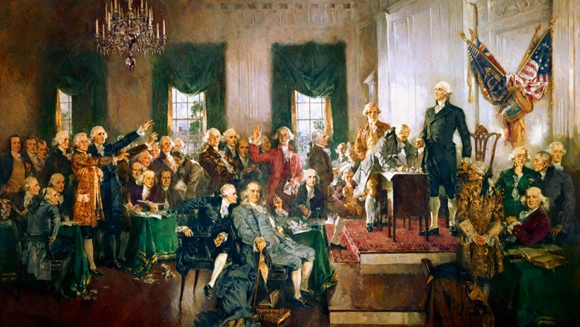

День Конституции и Гражданства США
17 сентября в США отмечается День Конституции и Гражданства. Именно в этот день в 1787 году в США была принята первая в мире Конституция, подписанная делегатами Конгресса из 12 штатов. Это первая в мире Конституция, четко определяющая права и свободы человека, как гражданина своей страны.
Первые 10 поправок к Конституции, получившие название «Билль о правах», были приняты первым Конгрессом в сентябре 1789 года и вступили в силу в декабре 1791 года.
Ежегодно к этому празднику Министерство Образования США разрабатывает методические пособия, мандаты и рекомендации для школьников и студентов. Этот день отмечается вдохновенными речами о правах и почетных обязанностях каждого гражданина.

Неопалимая Купина
В православной церкви 17 сентября отмечают праздник иконы Божьей Матери, которая в славянской культуре известна как Неопалимая Купина.
Согласно преданию, Бог явился Моисею в виде горящего, но не сгорающего куста терна и призвал пророка к тому, чтобы вывести израильтян из Египта.
В христианстве же Неопалимая Купина стала прообразом Девы Марии, и православные в этот день молятся иконе Божьей Матери, имеющей аналогичное название. В центре такой иконы изображена Мария с младенцем, и эти образа заключены в восьмиконечную звезду, образованную двумя четырехугольниками — красным и зеленым.
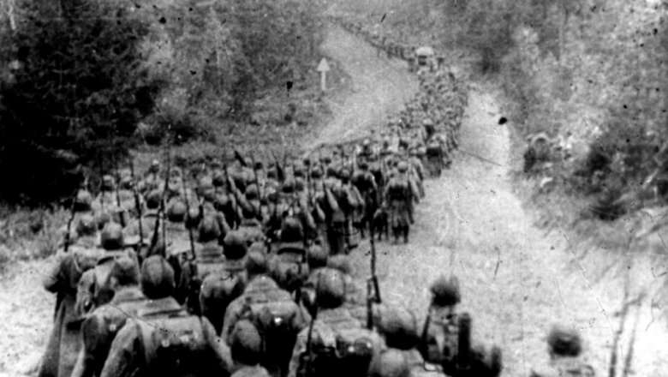

Польский поход РККА
17 сентября 1939 года начался Польский поход Красной армии — военная операция Рабоче-крестьянской Красной армии в восточных областях Польской Республики, итогом которой стало их присоединение к Украинской и Белорусской ССР, и к Литовской Республике. Тем самым осуществился фактический раздел Польши между СССР и Германией, который соответствовал Секретному протоколу к Договору о ненападении между Германией и СССР.
Кульминацией военной кампании стал совместный парад с частями вермахта в Бресте.

Linux
17 сентября 1991 года финский программист Линус Торвальдс опубликовал исходный код Linux, ядра операционной системы. Сначала десятки, потом сотни и тысячи разработчиков поддержали его проект — общими усилиями на свет появилась полноценная операционная система с открытым кодом.
С самого начала и по сей день Linux распространяется как свободное программное обеспечение с лицензией GPL. Это значит, что исходный код операционной системы может увидеть любой пользователь — и не только увидеть, но и доработать его.
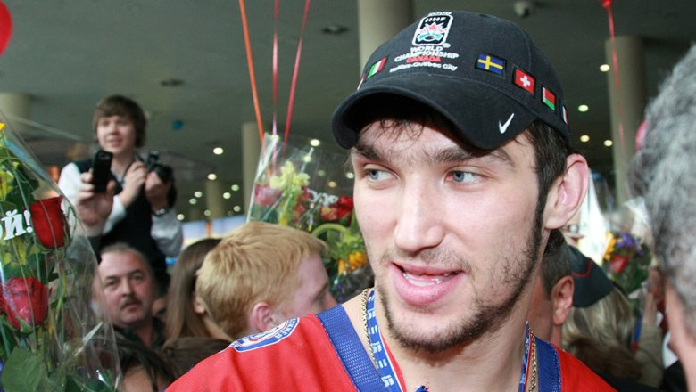

Александр Овечкин
17 сентября 1985 года родился Александр Овечкин, российский хоккеист, трёхкратный чемпион мира, обладатель Кубка Стэнли. Великий Александр, как его окрестили болельщики, сегодня по праву именуется суперзвездой НХЛ и по рекордным показателям приближается к легендам хоккея.

Пресс - служба СРО Союз «Охрана»

.

